**Консультация для родителей**

**«Особенности роли мужчины и женщины**

**в воспитании девочек и мальчиков**

**дошкольного возраста»**

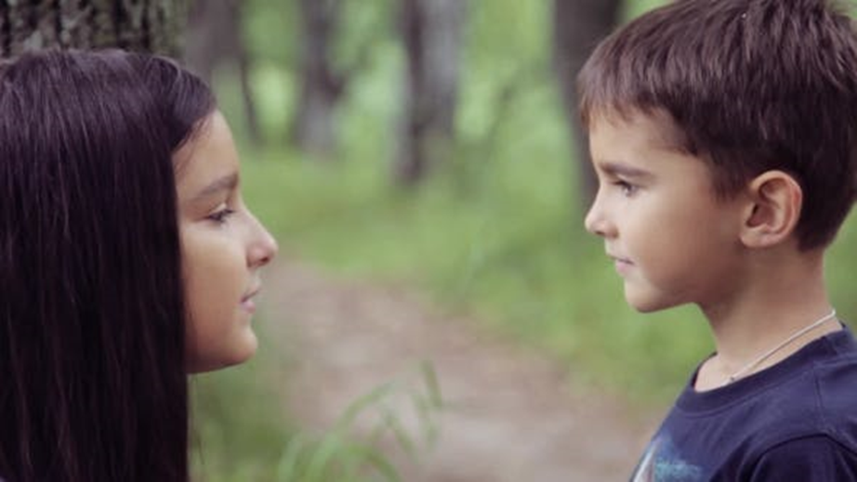

Подготовила:

воспитатель высшей категории

Кулиничева Елена Михайловна

Сентябрь, 2020

**Мальчики и девочки – два разных мир**

Гендерные различия заложены в нас природой, и речь не только о физической разнице. Уже в раннем детстве, когда сами малыши даже не задумываются о делении на «девочек-мальчиков», заметна разница в восприятии информации, в реакции на окружающий мир.

Чем отличаются мальчики от девочек:

1. **Восприятие мира.** Обратите внимания – начав говорить, мальчишки предпочитают глаголы. Их интересует функциональность окружающего мира. А вот девочки предпочитают описывать свои впечатления прилагательными, для них важны образы.
2. **Подвижность.** У мальчиков больше развит инстинкт исследователя. Они более подвижны и стремятся осваивать новые территории гораздо активнее, чем девочки.
3. **Эмоциональная разрядка.** Для мальчиков физическая активность является также и способом выплеснуть энергию и эмоции, а девочкам с малых лет свойственно снимать напряжение, давая волю чувствам.
4. **Ощущение пространства.** Мальчишеские игры, как правило, требуют большого пространства. Для девочек типичнее «дочки-матери», занимающие небольшой и уютный уголок. Это связано с тем, что у девочек сильнее развито периферийное зрение, они любят играть с игрушками, находящимися перед глазами. Мальчиков же тянет вдаль.
5. **Эмоциональная стабильность.** Девочки менее подвержены перепадам настроения. Их эмоциональная стабильность выше, чем у мальчиков.

**Различия в воспитании**

Мир вокруг нас меняется, стремительно и неудержимо. Все больше стирается разница между мужской и женской социальной ролью. Сегодня никого не удивит женщина-президент или папа, взявший отпуск по уходу за ребенком, пока мама строит карьеру.

Стремительно меняется быт, в большинстве молодых семей домашние заботы делятся поровну. И все же мужчина должен оставаться опорой и защитой. А женщина – это доброта, нежность, забота и семейный уют.

**Как воспитывать мальчика**

Психологи советуют при воспитании мальчика ставить во главу угла доверие. Доверяйте ему, гордитесь им, хвалите за удачи, просите о помощи.

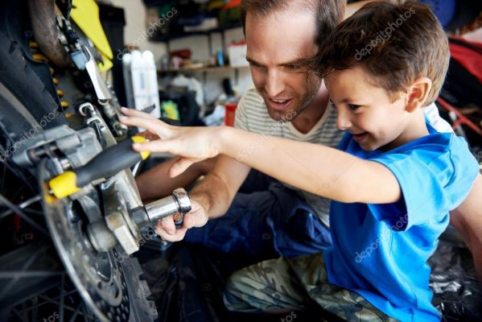

1. Дайте ему возможность выплеснуть энергию. Для мальчиков очень важна физическая активность, подвижные игры.
2. Избавьтесь от избыточной опеки. Если малыш упал, дайте ему подняться самостоятельно.
3. Не надо запрещать ему плакать при помощи аргумента «Ты же мужчина, как не стыдно!». Лучше похвалите – «Вот молодец, почти не плакал».
4. При возникновении конфликтов между детьми вмешивайтесь только в крайнем случае – если его обижают старшие дети, или он сам обидел слабого. Со сверстниками пусть учится разбираться сам.
5. Покупайте пистолеты, машинки, конструкторы. Но если он захотел «девчачью» игрушку, не стоит беспокоиться. Возможно, ему просто нужна кукла, чтобы возить ее в машине.
6. Поощряйте «мужские» ролевые игры – в мушкетеров, гонщиков, космонавтов.
7. С 5-6 лет дайте ему возможность помогать [папе](https://its-kids.ru/rol-ottsa.html) – что-то смастерить, починить.
8. Мальчик должен помогать в домашних делах – убрать игрушки, прибрать со стола. Круг домашних обязанностей расширяется по мере роста ребенка. Мальчик должен понимать, что мама нуждается в его помощи.
9. При общении проводите ассоциации понятия «мужчина» с такими определениями, как «сильный», «храбрый», «справедливый». Смотрите мультфильмы и читайте книжки с героями, которые могут быть примером.
10. Не бойтесь целовать и обнимать мальчика. Конечно, не стоит перебарщивать, но маленькому мальчику мамины и папины объятия нужны не меньше, чем девочке.
11. Старайтесь не называть его сюсюкающими прозвищами. «Сынок» звучит гораздо лучше, чем «малюпусечек мой».
12. При необходимости отругайте его, но никогда не унижайте. Мальчик с раннего детства должен чувствовать, что ему доверяют, на него надеются, им гордятся.

**Как воспитывать девочку**

По мнению детских психологов, главное в воспитании девочки – забота. Черты характера девочки отличаются от мальчишеских тем, что девочке больше нужна поддержка и помощь.

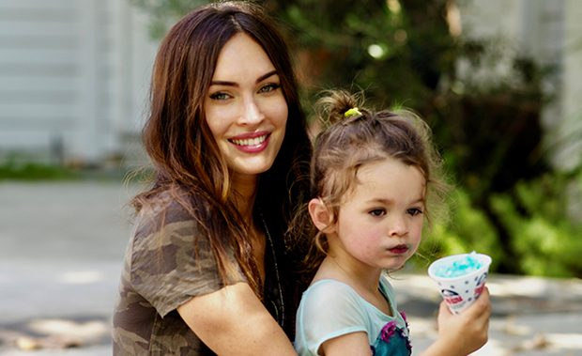

1. Дочка должна чувствовать вашу заботу. Психологи утверждают, что девочки, выросшие в атмосфере любви и заботы, во взрослой жизни инстинктивно избегают токсичных отношений.
2. У девочек рано появляется интерес к домашнему хозяйству. Поощряйте его, говорите, как рады, что у мамы такая помощница. Даже в условиях равноправия умение создавать семейный уют вашей доченьке очень пригодится.
3. У девочек рано просыпается интерес к своей внешности. Не иронизируйте над этим. Красота – женская прерогатива. Вместе выбирайте платьица. А когда она подрастет, можно купить ей специальную детскую косметику.
4. Воспитывайте в ней чувство самодостаточности. Для девочки очень важно чувство уверенности в себе. Убеждайте ее в том, что она привлекательна, независимо от внешних данных. Уверенность зачастую важней природной красоты. А закомплексованность способна помешать даже очень симпатичной девушке.
5. Играйте с ней в «дочки-матери». Эта игра готовит малышку к ее будущей роли. Как ни высокопарно звучит, но именно материнский инстинкт заставляет вашу кроху баюкать куклу и заботливо укутывать ее одеялком. Впрочем, если она попросит машинку или пистолет, купите – у вашего ребенка разносторонние интересы.
6. Очень важно половое воспитание девочки. Необходимо тщательно следить за ее гигиеной, девочки гораздо уязвимей мальчиков. Чтобы ваша доченька смогла в будущем стать мамой, ее с детства необходимо приучать следить за здоровьем. И желательно, чтобы о том, откуда появляются дети, она узнала от вас, а не от сверстников.

**Заключение**

О воспитании можно говорить долго, особенно о воспитании чужих детей. Каждый ребенок – это целый мир, непохожий на других, со своим характером, привычками, талантами. И для каждого ребенка родители ищут свой способ воспитания. Но есть одно универсальное правило – дети берут пример с родителей.

Если в семье родители любят и уважают друг друга, если папа – опора семьи, а мама заботится о домашнем уюте, то у детей не возникнет проблем с гендерным самоопределением. И даже если маме (или папе) приходится воспитывать детей в одиночку, это не препятствие для правильного гендерного воспитания.